

Área De Conocimiento de Ciencias Básicas y Tecnología

Integrantes :
Darling Gabriela Flores López
Clarísa Anahí Bermúdez
Dereck Josué Berrillos Santana
Jaris Isai Chávez García
Johan Manuel Mora Cerna

Docentes
MSc.Víctor Castellón, Administración de base de Datos
MSc.Roberto Solís ,Resguardo de la información
Ing.Maycol Marcelo Vásquez ,Programación Estructurada
Ing.Alexs Aburto ,Programación de aplicaciones de escritorio
Ing. Yader Valerio, Integrador IV , Ing de Software II

Fecha : Sábado 07/11/26

INDICE
Contenido
1.Resumen del proyecto 4
2. Diagnóstico del área 5
2.1 Descripción de la organización y del proceso a automatizar 5
2.2 Requerimientos validados con el usuario del área 5
2.3 Amenazas y vulnerabilidades identificadas 6
2.4 Marco normativo de seguridad aplicable 6
3. Planificación y gestión (ISW II) 7
3.1. Alcance del proyecto 7
3.2. Cronograma de actividades por semana 7
3.3. Roles y responsabilidades del equipo 8
3.4. Herramientas de comunicación 8
3.5. Metodología de desarrollo: RUP 8
4.Diseño del Sistema 10
4.1 Modelo de datos 10
4.2 Arquitectura del sistema (Diagrama de paquetes) 10
5 .Implementación 11
5.1 Desarrollo de Soft 11
5.2 Estructuras de datos aplicadas 11
5.3 Base de datos 11
6. Seguridad y resguardo (RI) 12
6.1 Matriz de riesgo y plan de contingencia 12
6.2 Plan para la Gestión de la Seguridad 13
6.3. Respaldo completo, diferencial y evidencia 13
6.4 Plan de acción de resguardo y factores críticos 14
7.Buenas Practicas 1.x.x 15
7.1 Convenciones de código, versionado, seguridad y manejo de datos 15
8. Informe de despliegue 16
8.1. Requisitos del entorno 16
8.2. Instalación y configuración 16
8.3. Usuarios y roles de prueba 16
8.4. Procedimiento de respaldo y restauración 17
9. Resultados y cierre 17
9.1.Pruebas realizadas y sus resultados (capturas de pantalla) 17
9.2.Conclusiones y lecciones aprendidas 19
9.3.Aporte individual de cada integrante 20
10. Anexos y formato 21

1.Resumen del proyecto
El presente proyecto consiste en el desarrollo de un Sistema de Registro de Ventas para la Pulpería y Licorería Mimí, con el propósito de digitalizar los procesos administrativos que actualmente se realizan de forma manual. La implementación de esta solución informática busca optimizar la organización de la información, reducir errores en los registros y mejorar la eficiencia de las operaciones comerciales.
El sistema integra funcionalidades orientadas a la gestión de ventas y compras, permitiendo el registro de transacciones, la generación automática de facturas y el almacenamiento estructurado de la información. Asimismo, facilita la administración de datos relacionados con clientes, empleados, proveedores y productos, contribuyendo a una gestión más ordenada y eficiente del negocio.
Para su desarrollo se implementó una robusta arquitectura que incluyó el diseño de una base de datos en SQL Server optimizada con triggers para la integridad de los datos, jobs para procesos automatizados y bitácoras para el registro de auditoría, además de un sistema de autenticación y control de accesos basado en roles. Asimismo, se aplicaron principios de programación orientada a objetos, utilizando diversas clases que representan las entidades principales del sistema tales como clientes, empleados, productos, proveedores, ventas y compras.
Como resultado, se obtuvo una aplicación funcional capaz de registrar ventas, efectuar cálculos automáticos de subtotales, descuentos, impuestos y totales, además de generar facturas de manera rápida y organizada. Estas características permiten mejorar la administración de la información y fortalecer el control de las actividades comerciales del establecimiento.
En conclusión, el sistema desarrollado representa una herramienta tecnológica que contribuye a la modernización de la gestión administrativa de la Pulpería y Licorería Mimí, facilitando el registro y control de las operaciones comerciales, así como la gestión de empleados, proveedores y productos de manera eficiente y confiable.

2. Diagnóstico del área

2.1 Descripción de la organización y del proceso a automatizar
La Pulpería y Licorería Mimí es un negocio dedicado a la comercialización de productos de consumo diario, bebidas y artículos de uso doméstico. Actualmente, gran parte de la información relacionada con las ventas se registra de forma manual, utilizando cuadernos y anotaciones físicas.
El proceso a automatizar corresponde al registro de ventas y la gestión de la información asociada a clientes, empleados, proveedores y productos. El sistema permitirá registrar las transacciones de manera digital, generar facturas automáticamente y almacenar la información en una base de datos, facilitando la consulta y organización de los registros comerciales.

2.2 Requerimientos validados con el usuario del área
Como resultado del análisis realizado en la Pulpería y Licorería Mimí, se identificaron y validaron con el usuario los siguientes requerimientos:
- Contar con un sistema que permita el acceso mediante usuario y contraseña para proteger la información registrada.
- Disponer de una pantalla principal que facilite el acceso a las diferentes opciones del sistema.
- Registrar de forma digital las ventas realizadas en el negocio.
- Agregar productos a cada venta y visualizar el detalle de los artículos seleccionados.
- Calcular automáticamente subtotales, descuentos, impuestos y totales de las ventas.
- Generar facturas de forma automática al finalizar cada transacción.
- Registrar las compras realizadas a los proveedores.
- Almacenar la información de ventas y compras para futuras consultas.
- Gestionar la información relacionada con clientes, empleados, proveedores y productos.
- Mantener una interfaz sencilla, clara y fácil de utilizar para los usuarios del sistema.
- Garantizar la integridad y correcta organización de la información almacenada.

2.3 Amenazas y vulnerabilidades identificadas
Durante el análisis del proceso actual se identificaron las siguientes amenazas y vulnerabilidades:
Amenazas
- Pérdida de información debido al extravío o deterioro de los registros físicos.
- Acceso no autorizado a la información del negocio.
- Errores humanos durante el registro manual de las ventas.
- Eliminación o modificación accidental de datos importantes.
Vulnerabilidades
- Ausencia de respaldos automáticos de la información.
- Dependencia de registros manuales en papel.
- Falta de mecanismos de autenticación robustos.
- Posibilidad de inconsistencias en los datos debido a errores de digitación.
- Limitaciones para controlar y verificar los registros.

2.4 Marco normativo de seguridad aplicable
El desarrollo e implementación del sistema debe considerar la legislación vigente relacionada con la protección de la información y el uso adecuado de los sistemas tecnológicos.
Ley de Protección de Datos Personales
Esta normativa tiene como finalidad proteger los datos personales de las personas físicas, garantizando su tratamiento adecuado, confidencialidad y seguridad. El sistema debe asegurar que la información de clientes, empleados y proveedores sea utilizada únicamente para los fines autorizados y esté protegida contra accesos no autorizados.
Ley N.° 1042 de Ciberdelitos
La Ley Especial de Ciberdelitos establece sanciones para conductas relacionadas con el acceso indebido a sistemas informáticos, alteración de datos, fraude informático y otros delitos cometidos mediante tecnologías de la información. Por esta razón, el sistema debe incorporar medidas de seguridad que contribuyan a la protección de la información y al uso responsable de los recursos tecnológicos.

3. Planificación y gestión (ISW II)

3.1. Alcance del proyecto
El proyecto consiste en desarrollar un sistema informático para mejorar el registro de ventas y el control de inventario de la Pulpería y Licorería Mimí, ubicada en Tipitapa, Nicaragua. Su objetivo es reducir los errores del registro manual, organizar la información y facilitar la consulta de los datos del negocio.
El sistema contempla el inicio de sesión, el menú principal, el registro de ventas y compras, la generación de facturas y la administración de la información de productos, clientes, empleados, categorías y proveedores. También permite realizar cálculos automáticos y almacenar los datos en una base de datos desarrollada en SQL Server.

3.2. Cronograma de actividades por semana
Se propone el siguiente cronograma para organizar las actividades del equipo:
Semana | Actividades
1 | Análisis del problema y definición de los requerimientos.
2 | Diseño de la base de datos, diagramas y estructura del sistema.
3 | Creación de las tablas y relaciones en SQL Server.
4 | Desarrollo de las interfaces y módulos de ventas y compras.
5 | Integración del sistema, pruebas y corrección de errores.
6 | Documentación, preparación del despliegue y presentación final.

Este cronograma es una propuesta de planificación y debe ajustarse a las fechas reales de trabajo del equipo.

3.3. Roles y responsabilidades del equipo
Las responsabilidades se distribuyen entre los cinco integrantes de la siguiente manera:
- Darling Flores : • Líder del proyecto Responsable de la asignación de actividades al equipo, seguimiento de avances, revisión técnica de contenidos y consolidación final del presente informe, Diagnóstico del área e Implementación.
- Clarísa Bermúdez: buenas prácticas de la versión 1.x.x,Seguridad y Respaldo de la base de Datos ,Implementación.
- Jaris Chávez : planificación y gestión del proyecto y metodología RUP.
- Johan Mora : diseño del sistema Modelo de Datos y Diagramas.
- Dereck Berrillos : informe de despliegue y Resultados y cierre.
Esta distribución permite organizar el trabajo y establecer responsables para cada apartado del informe.

3.4. Herramientas de comunicación
Para coordinar las actividades, se propone utilizar WhatsApp para la comunicación entre los integrantes y Google Drive para compartir documentos, scripts SQL, diagramas y avances del proyecto.
Estas herramientas facilitarían el intercambio de información, la resolución de dudas y el seguimiento de las tareas pendientes. Se deberán ajustar a las herramientas que el equipo utilice realmente.

3.5. Metodología de desarrollo: RUP
Para desarrollar nuestro proyecto sistema de registro de ventas e inventario para pulpería y licorería Mimí, utilizamos la metodología RUP, que nos permitió organizar el trabajo en cuatro fases y avanzar de manera ordenada.
- Fase de Inicio: Primero identificamos el problema que tenía el negocio, ya que el registro de las ventas y el control del inventario se realizaban manualmente. A partir de esto, definimos qué queríamos lograr con el sistema y cuáles serían sus principales funciones.
- Fase de Elaboración: Después comenzamos a organizar cómo iba a funcionar el sistema. Identificamos los procesos más importantes, como las ventas, las compras y el manejo de los productos. También se plantearon los diagramas necesarios para representar estos procesos.
- Fase de Construcción: En esta etapa trabajamos en el diseño y la estructura del sistema, utilizando diagramas como el de clases, el modelo entidad-relación y los diagramas de secuencia. Además, se tomó en cuenta el desarrollo de las funciones y las pruebas para comprobar que funcione correctamente.
- Fase de Transición: Finalmente, se contempló cómo se entregaría el sistema al negocio, incluyendo las pruebas para verificar que cumpliera con lo solicitado, su puesta en funcionamiento y el mantenimiento que pudiera necesitar.
En conclusión: Aplicar la metodología RUP nos ayudó a tener una mejor organización durante el desarrollo del proyecto. Gracias a sus cuatro fases pudimos identificar las necesidades del negocio, planificar las funciones del sistema, trabajar en su diseño y establecer cómo se comprobaría su funcionamiento. De esta manera, buscamos ofrecer una herramienta que facilite el control de las ventas y el inventario de la Pulpería y Licorería Mimí.

4.Diseño del Sistema
4.1 Modelo de datos
El modelo de datos relacional de la pulpería y licorería Mimi está diseñado para administrar de forma integral sus operaciones comerciales y el control de inventarios. El sistema se estructura en torno a un catálogo de productos agrupados por categorías y gestiona la actividad comercial a través de los módulos de ventas, que registran las transacciones atendidas directamente por los empleados, así como el módulo de compras y abastecimiento, que controla la adquisición de mercancía a los proveedores mediante registros de cabecera y detalle para un seguimiento preciso de las existencias y operaciones del negocio.
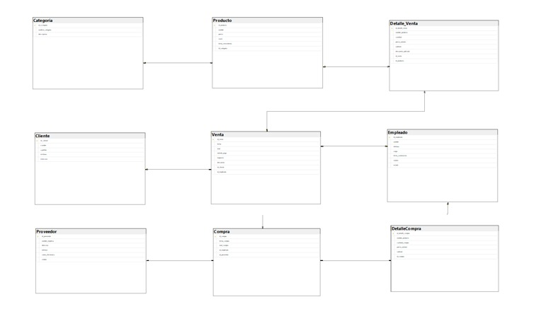

4.2 Arquitectura del sistema (Diagrama de paquetes)
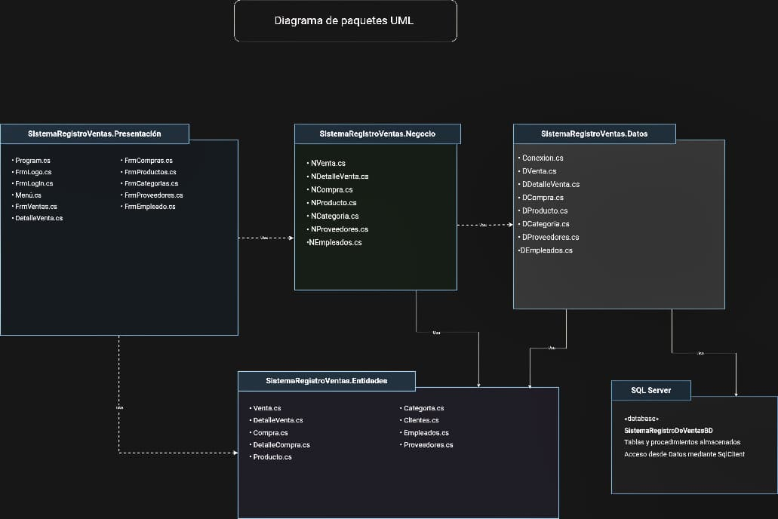
El sistema implementa una arquitectura en capas fundamentada en un diagrama de paquetes UML, garantizando la separación de responsabilidades:
​Capa de Presentación (Capa Presentación): Gestiona la interfaz gráfica y los formularios de usuario.
​Capa de Negocio (Capa Negocio): Procesa la lógica operativa y las reglas de dominio del sistema.
​Capa de Datos (Capa Datos): Administra la conexión y las operaciones con la base de datos SQL Server.
​Capa de Entidades (Capa Entidades): Define los modelos de objetos para la transferencia de información entre capas.

5 .Implementación

5.1 Desarrollo de Soft
El desarrollo del Sistema de Registro de Ventas para Pulpería Mimí se realizó con el propósito de facilitar y organizar el proceso de registro y control de las ventas del establecimiento. El sistema permite gestionar información de productos, registrar ventas y calcular automáticamente los subtotales, descuentos, impuestos y totales correspondientes.
Para su desarrollo se utilizó una estructura organizada por capas, separando la presentación, la lógica del negocio y el acceso a los datos. También se implementó una conexión con SQL Server para almacenar y consultar la información de manera organizada.

5.2 Estructuras de datos aplicadas
Se implementó el mecanismo de protección de contraseñas Hash proteger las credenciales de los usuarios y reducir el riesgo de exposición de contraseñas en caso de acceso no autorizado a la base de datos .Utilizando el algoritmo PBKDF2-HMAC-SHA256, acompañado de un valor aleatorio Salt y 120,000 iteraciones. El sistema genera un hash para cada contraseña y almacena el resultado en la base de datos, evitando guardar las contraseñas originales en texto plano. También se implementó la verificación de las contraseñas durante el inicio de sesión.
Integración de Python con C# mediante estructuras de datos
Se realizó una integración entre el sistema desarrollado en C# Windows Forms y Python, con el propósito de aplicar los conocimientos adquiridos en la asignatura de Estructuras de Datos. Desde el formulario de Productos se incorporó un botón de análisis que consulta la información almacenada en SQL Server y la exporta a un archivo CSV. Posteriormente, C# ejecuta el script de Python, el cual lee los datos y los almacena mediante diccionarios y listas. Para organizar los productos según su cantidad de existencias, se implementaron las clases Nodo y árbol Binario utilizando un árbol binario de búsqueda y el recorrido Inorden para obtener los productos ordenados de menor a mayor stock. Los resultados del análisis se muestran en la consola CMD, donde también se presenta la información de los productos procesados. Finalmente, se utiliza la librería Matplotlib para generar un gráfico de barras que permite visualizar las existencias de cada producto.

5.3 Base de datos
- Respaldos y restauración
- Se implementaron respaldos completos, diferenciales y del registro de transacciones (LOG) mediante SQL Server. También se realizaron procedimientos de restauración para recuperar la información ante posibles pérdidas o fallos.
- Triggers
Se implementaron disparadores para automatizar operaciones de inventario, como validar las existencias antes de registrar una venta, disminuir el stock después de una venta y aumentarlo cuando se registra una compra.
- Bitácoras
Se creó una tabla de bitácora para almacenar información sobre los movimientos realizados en la base de datos, permitiendo identificar las operaciones, las tablas afectadas, los usuarios y las fechas de ejecución.
- Jobs
Se configuró un trabajo programado mediante SQL Server Agent para realizar respaldos automáticos de la base de datos semanalmente, los domingos a las 12:00 de la medianoche.
- Autenticación
Se configuraron credenciales de acceso mediante LOGIN y USER en SQL Server, permitiendo identificar a los usuarios que acceden a la base de datos.
- Roles y permisos
Se creó el rol Rol Empleado y se asignaron permisos específicos para consultar productos y registrar ventas, estableciendo restricciones de acceso según las funciones de cada usuario.

6. Seguridad y resguardo (RI)

6.1 Matriz de riesgo y plan de contingencia
Riesgo | Probabilidad | Impacto | Medida preventiva | Plan de Contingencia
Pérdida de información por fallo del equipo | Media | Alta | Realizar copias de seguridad periódicas | Restaurar la información desde el último respaldo disponible
Acceso no autorizado al sistema | Media | Alta | Implementar autenticación mediante usuario y contraseña | Cambiar credenciales y revisar los accesos registrados
Eliminación accidental de registros | Media | Alta | Validar acciones críticas y restringir permisos | Recuperar la información desde las copias de seguridad
Errores durante el ingreso de datos | Alta | Media | Aplicar validaciones en formularios | Corregir los registros afectados mediante revisión administrativa
Interrupción del servicio por fallas eléctricas | Media | Media | Uso de reguladores o UPS | Reanudar operaciones cuando se restablezca el servicio eléctrico

6.2 Plan para la Gestión de la Seguridad
Se establecieron medidas de seguridad en SQL Server mediante la creación de usuarios, roles y permisos para controlar las operaciones que pueden realizar los empleados. También se implementaron mecanismos de protección de contraseñas mediante hash, triggers para validar operaciones relacionadas con el inventario y bitácoras para registrar los movimientos realizados. Con estas medidas se busca garantizar la confidencialidad, integridad y control de los datos.

6.3. Respaldo completo, diferencial y evidencia
Se implementaron diferentes tipos de respaldos en SQL Server para proteger la información de la base de datos.
- Respaldo completo: genera una copia de seguridad de toda la base de datos.
- Respaldo diferencial: guarda los cambios realizados desde el último respaldo completo.
- Respaldo del registro de transacciones (LOG): permite respaldar los registros de transacciones de la base de datos.
También se realizaron pruebas de restauración para comprobar la recuperación de la información. Como evidencia se incluyen capturas de pantalla de los procedimientos de respaldo ejecutados en SQL Server.
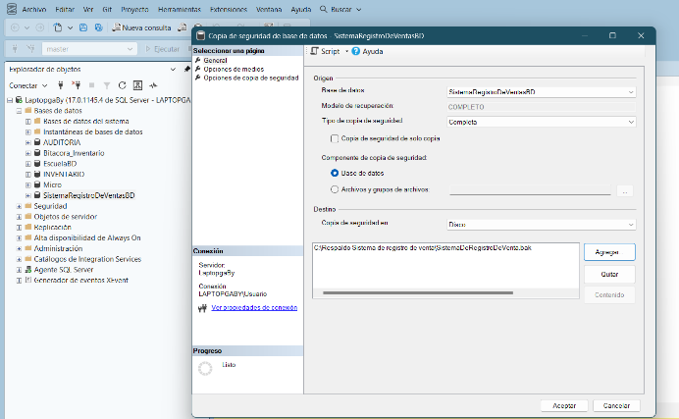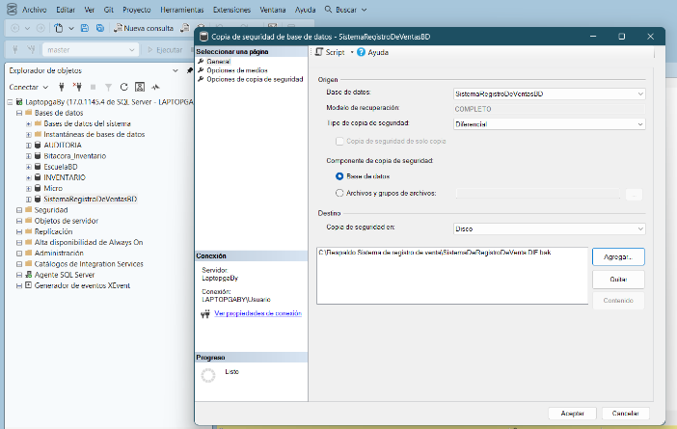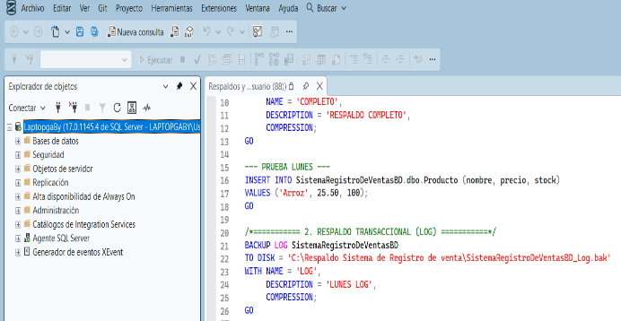

6.4 Plan de acción de resguardo y factores críticos
El plan de acción de resguardo consiste en realizar copias de seguridad periódicas de la base de datos, almacenarlas en ubicaciones seguras y verificar que los archivos generados se encuentren disponibles. Se contempla realizar respaldos completos y diferenciales, así como utilizar el Job programado en SQL Server Agent para automatizar el proceso. En caso de pérdida de información o fallos, se procederá a restaurar la base de datos utilizando los respaldos disponibles.
Los principales factores críticos identificados para el resguardo de la información son:
- Pérdida de información: posibles fallos del equipo o errores humanos.
- Acceso no autorizado: usuarios que intenten acceder a información sin los permisos correspondientes.
- Fallas en los respaldos: copias incompletas, dañadas o que no puedan restaurarse.
- Almacenamiento: falta de espacio o pérdida de los dispositivos donde se guardan los respaldos.
- Disponibilidad: interrupciones en el funcionamiento de SQL Server que puedan afectar el acceso a los datos.
Estos factores deben controlarse mediante respaldos periódicos, permisos adecuados, almacenamiento seguro y pruebas de restauración.

7.Buenas Practicas 1.x.x

7.1 Convenciones de código, versionado, seguridad y manejo de datos
Durante el desarrollo del sistema de facturación e inventario para la Pulpería y Licorería Mimí, el equipo de trabajo implementó los siguientes estándares de desarrollo:
​Estándares de Código y Nomenclatura: Se aplicaron directrices de Programación Orientada a Objetos (POO) en C# dentro de Visual Studio, utilizando nombres claros y descriptivos para clases (Cliente, Producto, Venta, DetalleVenta), métodos y controles de interfaz gráfica. Los atributos internos se mantuvieron protegidos aplicando principios de encapsulamiento (como en la clase AlmacenDatos).
​Control de Versiones: Se emplearon herramientas de control de código fuente (Git y GitHub) para gestionar de manera colaborativa el repositorio del proyecto, asegurando respaldos estructurados de las diferentes versiones del código fuente.
​Manejo de Datos y Seguridad: En la capa de datos implementada en SQL Server, se estructuraron las tablas bajo los principios de normalización (hasta la 3FN) para eliminar redundancias. Asimismo, se incorporaron validaciones lógicas en el código fuente (mediante bloques try-catch, validaciones de campos obligatorios en formularios y control de valores nulos) para preservar la integridad de la base de datos antes de registrar cualquier transacción.

​7.2 Qué cambió respecto a la versión 1.0.0
En esta versión actual (1.x.x) del software de la licorería, se realizaron importantes mejoras evolutivas en comparación con el diseño conceptual inicial (versión 1.0.0):
​Automatización del Cálculo Financiero: Se optimizó el módulo de ventas (FrmVentas) para que procese de forma dinámica y automática los descuentos, los impuestos y el cálculo del total general a partir de los ítems agregados al detalle, evitando errores de cálculo humano.
​Actualización Dinámica de Stock: Se implementó la lógica de negocio que enlaza directamente el registro de una venta con la reducción automática de las existencias (stock) del producto en el inventario.
​Generación de Facturación Interactiva: Se añadió la funcionalidad de despliegue automático de la ventana de factura (FrmFactura) tras la confirmación de la venta, mejorando la retroalimentación visual para el cajero y el cliente.

8. Informe de despliegue

8.1. Requisitos del entorno
Para ejecutar el Sistema de Registro de Ventas e Inventario se requiere una computadora con Windows, Microsoft SQL Server para administrar la base de datos, el entorno de ejecución de .NET compatible con la aplicación y SQL Server Management Studio para configurar y gestionar la información.

8.2. Instalación y configuración
- Instalar SQL Server y SQL Server Management Studio.
- Crear la base de datos y ejecutar los scripts SQL del proyecto.
- Configurar la conexión entre la aplicación y la base de datos.
- Ejecutar la aplicación y comprobar el inicio de sesión.
- Realizar pruebas de registro de ventas, compras, generación de facturas y consulta de datos.

8.3. Usuarios y roles de prueba
Se crearon usuarios y roles de prueba en SQL Server para controlar el acceso a la base de datos. Se configuró el rol RolEmpleado, al cual se le asignaron permisos para consultar productos y registrar ventas. También se establecieron los usuarios correspondientes para comprobar el funcionamiento de los permisos y las restricciones de acceso.

8.4. Procedimiento de respaldo y restauración
Se realizaron respaldos de la base de datos SistemaRegistroDeVentasBD mediante SQL Server Management Studio. Se ejecutaron copias de seguridad completas y diferenciales, seleccionando la ubicación de almacenamiento de los archivos generados.
También se contempla el respaldo del registro de transacciones (LOG), que permite conservar los cambios realizados en la base de datos. Para la recuperación de la información se utiliza la opción de restauración de SQL Server, seleccionando los archivos de respaldo correspondientes.

9. Resultados y cierre

9.1.Pruebas realizadas y sus resultados (capturas de pantalla)

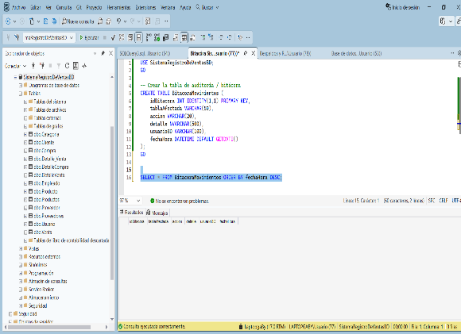
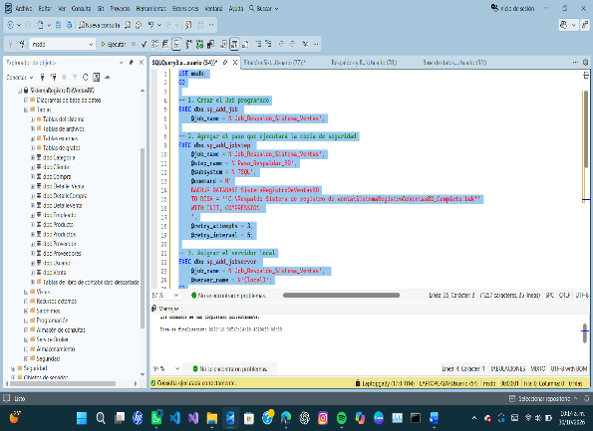
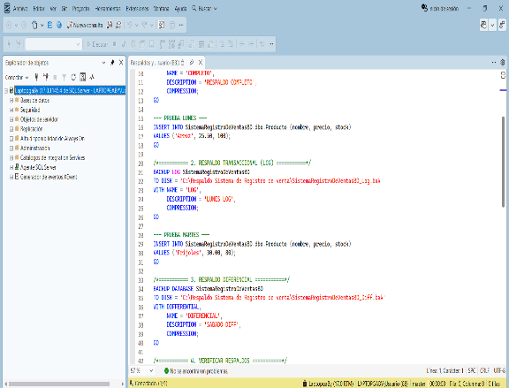
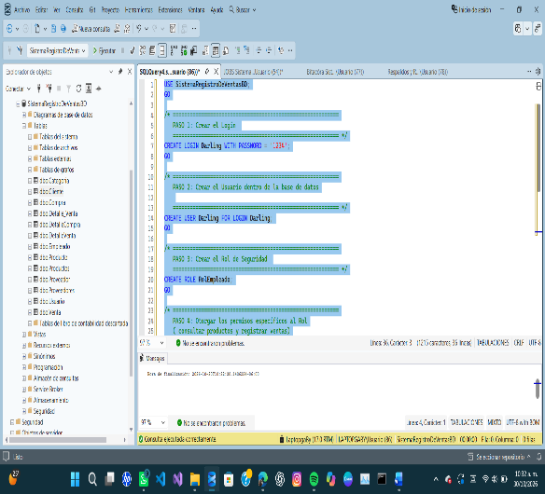
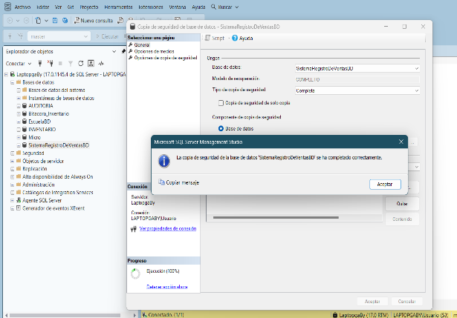
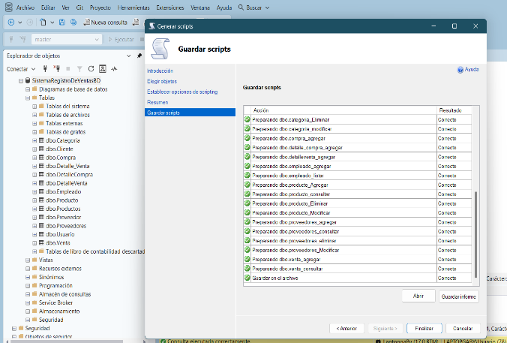
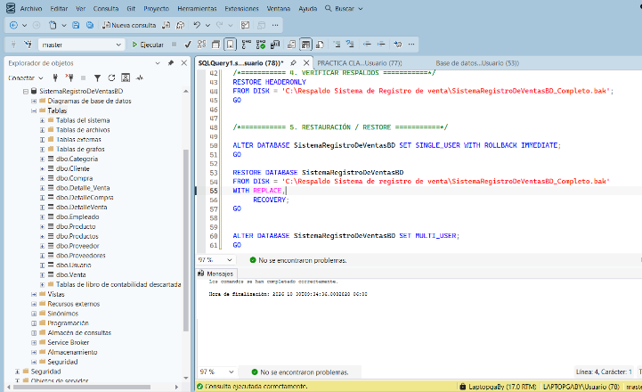

9.2.Conclusiones y lecciones aprendidas
El desarrollo del Sistema de Registro de Ventas para Pulpería Mimí permitió comprender la importancia de contar con una herramienta tecnológica que facilite las actividades del negocio y contribuya a una mejor organización de la información. A lo largo del proyecto fortalecimos nuestros conocimientos en el diseño y desarrollo de software, la administración de datos y la protección de la información, comprendiendo la importancia de mantener un sistema organizado, seguro y confiable. Asimismo, la aplicación de la metodología RUP facilitó la planificación y el desarrollo del proyecto por etapas, permitiéndonos trabajar de manera más ordenada y cumplir con los objetivos establecidos.
Finalmente, este proyecto representó una oportunidad para poner en práctica los conocimientos adquiridos, trabajar en equipo y desarrollar una propuesta que puede seguir mejorándose de acuerdo con las necesidades del negocio.

- La automatización del registro de ventas mejora la eficiencia, organización y rapidez en las operaciones de la pulpería.
- Una base de datos estructurada facilita el almacenamiento, organización y consulta de la información.
- Los respaldos completos, diferenciales y de log permiten proteger la información y facilitar su recuperación ante posibles pérdidas.
- Los procedimientos de restauración permiten recuperar la base de datos y mantener la continuidad de las operaciones.
- La creación de usuarios, roles y permisos permite controlar el acceso a la base de datos según las responsabilidades de cada usuario.
- La implementación del hash mediante PBKDF2-HMAC-SHA256 y Salt permite proteger las contraseñas de los usuarios.
- Los trabajos automatizados (Jobs) permiten programar tareas de mantenimiento y mejorar la administración de la base de datos.
- Los procedimientos almacenados, triggers y bitácoras permiten automatizar operaciones y mantener un registro de las actividades realizadas.
- El desarrollo de los formularios y módulos permitió aplicar conocimientos de programación, conexión a la base de datos y arquitectura de tres capas.
- La elaboración de reportes mediante archivos RDLC permite presentar la información de las ventas de forma ordenada y clara.
- El diseño de la base de datos y del sistema permitió establecer una estructura organizada para futuras mejoras y ampliaciones.
- La aplicación de la metodología RUP permitió organizar el desarrollo del proyecto en cuatro fases: inicio, elaboración, construcción y transición, facilitando la planificación y el seguimiento del trabajo.

9.3.Aporte individual de cada integrante
1. Análisis y desarrollo del sistema
Considero que el desarrollo del Sistema de Registro de Ventas para Pulpería Mimí permitió comprender la importancia de automatizar los procesos de un negocio. El sistema facilita el registro y control de las ventas, organiza la información y permite realizar las operaciones de una manera más ordenada. Además, trabajar con las diferentes capas de programación ayudó a comprender cómo se relacionan la interfaz, la lógica del negocio y la base de datos.
2. Interfaz y funcionamiento del sistema
Desde mi perspectiva, uno de los aspectos más importantes del proyecto fue diseñar una interfaz sencilla y comprensible para el usuario. Se trabajó en los formularios de inicio de sesión, menú principal, productos y registro de ventas, procurando que las opciones estuvieran organizadas y fueran fáciles de utilizar. Considero que una buena presentación facilita el manejo del sistema y mejora la experiencia de quien lo utiliza.
3. Diseño y administración de la base de datos
Considero que la base de datos es una de las partes fundamentales del proyecto, porque permite almacenar y organizar la información necesaria para el funcionamiento del sistema. Mediante SQL Server se trabajó con tablas, relaciones, consultas y otros elementos que permiten gestionar los datos. También se abordaron procedimientos, funciones y desencadenadores para apoyar determinadas operaciones y mantener la integridad de la información.
4. Seguridad y protección de la información
En mi opinión, la seguridad es indispensable en un sistema que administra información de un negocio. Por ello, se consideraron usuarios, roles y permisos para controlar el acceso a la base de datos. También se trabajó con la protección de contraseñas mediante mecanismos de hash y salt, además de elementos como la bitácora de movimientos. Estos recursos contribuyen a proteger la información y mantener un mayor control sobre las operaciones realizadas.
5. Respaldos, restauración y reportes
Considero que los respaldos y reportes son importantes para garantizar una mejor administración de la información. Durante el proyecto se realizaron pruebas de copias de seguridad completas y diferenciales, y se contempló el respaldo del registro de transacciones para facilitar la recuperación de los datos ante posibles inconvenientes. Asimismo, los reportes permiten presentar la información de las ventas de una forma más organizada y comprensible, facilitando su consulta y análisis.

10. Anexos y formato
- Enlace al repositorio, scripts SQL, manual de usuario y evidencias
https://github.com/darlinggabrielafloreslopez610-cell/SistemaRegistroVentas.git
Para la organización, almacenamiento y respaldo del proyecto, se cuenta con un repositorio en GitHub donde se encuentra alojado el sistema de registro de ventas desarrollado en C# Windows Forms. Dentro del repositorio también se incluye una carpeta denominada Elementos de la Base de Datos, que contiene la base de datos del sistema, el script y las evidencias de los procedimientos implementados, tales como trabajos programados (Jobs), respaldos y copias de seguridad, restauración de la base de datos, autenticación, usuarios, roles y permisos. Asimismo, se incluye el informe del proyecto, donde se documentan los procesos de desarrollo e implementación del sistema.
También se incorpora el código desarrollado en Python correspondiente a las dos partes del análisis de productos, incluyendo el procesamiento de la información y la implementación de estructuras de datos mediante árboles binarios. Además, se contempla el documento de Metodología RUP, en el que se presenta la metodología utilizada para el desarrollo del proyecto.
Este repositorio constituye un medio de respaldo y organización de los archivos del sistema, además de facilitar la comunicación, colaboración e intercambio de información entre los integrantes del equipo. De esta manera, todos los miembros pueden consultar el código, la documentación y los avances realizados, manteniendo la información centralizada y disponible como material de apoyo durante el desarrollo y seguimiento del proyecto.

- Manual de usuario
El presente manual de usuario tiene como finalidad orientar al personal de Pulpería y Licorería Mimí en el uso del sistema, proporcionando instrucciones generales para acceder a la aplicación y utilizar sus diferentes formularios y funcionalidades.
- Acceso al sistema: Al iniciar la aplicación, se presenta la pantalla de inicio de sesión, donde el usuario debe ingresar sus credenciales. El sistema verifica el usuario y la contraseña para permitir el acceso, protegiendo la información almacenada.
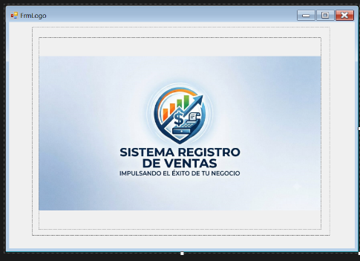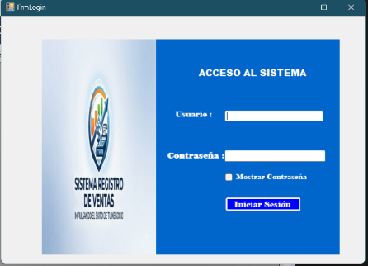

- Pantalla principal: Después de iniciar sesión correctamente, se muestra el menú principal, desde el cual se puede acceder a los diferentes formularios y opciones disponibles.

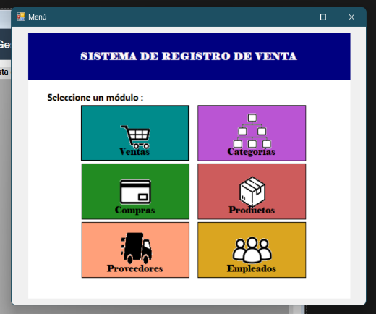

- Gestión de productos: Permite registrar, consultar, modificar y administrar los productos almacenados en la base de datos, incluyendo información como código, nombre, precio, existencias y fecha de vencimiento.

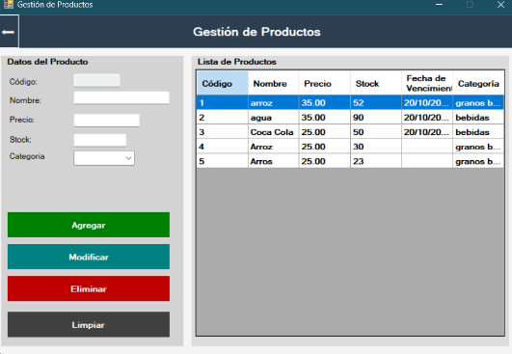

- Gestión de proveedores: Permite registrar y administrar la información de los proveedores del establecimiento, facilitando la consulta y actualización de sus datos.

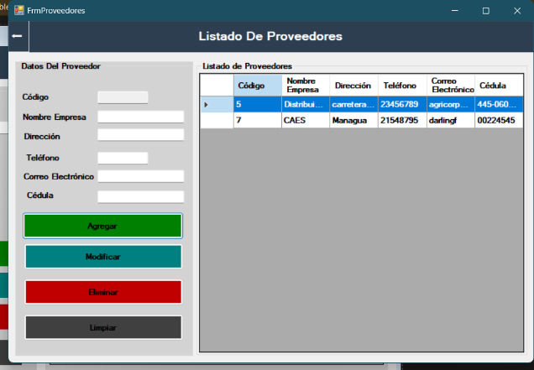

- Gestión de empleados: Permite registrar, consultar y administrar la información de los empleados relacionados con el funcionamiento del sistema.

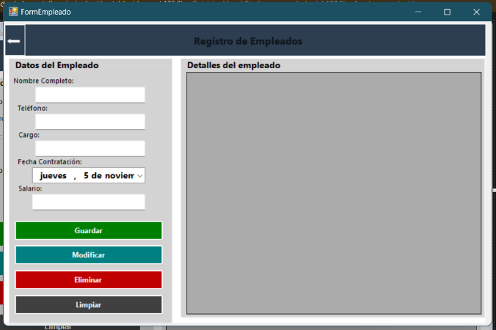

- Registro de compras: Permite gestionar la información correspondiente a las compras realizadas por el establecimiento, manteniendo un registro de las operaciones efectuadas.

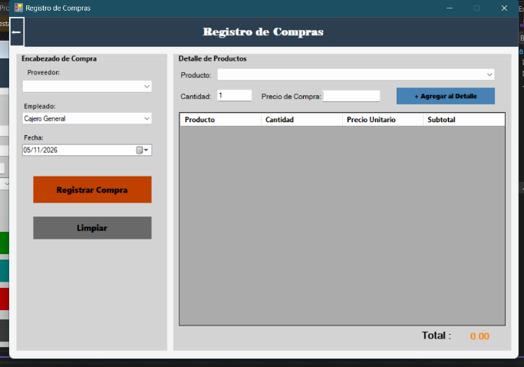

- formulario de productos: Permite registrar los productos en el negocio, seleccionarlos, indicar las cantidades correspondientes y visualizar el detalle de los artículos agregados entre otras opciones.

- Mediante la opción Análisis se consulta la información almacenada en SQL Server y se procesa utilizando Python y estructuras de datos,
específicamente árboles binarios. Los resultados permiten organizar los productos según su cantidad de existencias y visualizar la información mediante una gráfica.

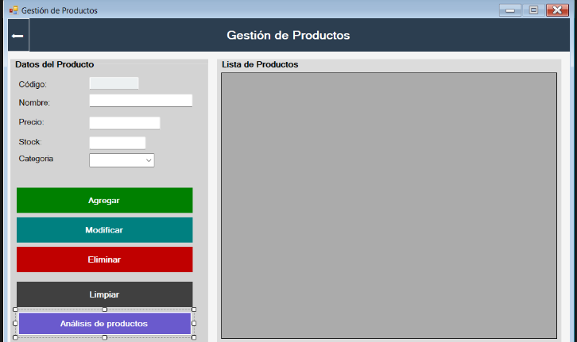

- Registro de ventas: Permite registrar las ventas realizadas en el negocio, seleccionar los productos, indicar las cantidades correspondientes y visualizar el detalle de los artículos agregados a cada transacción.

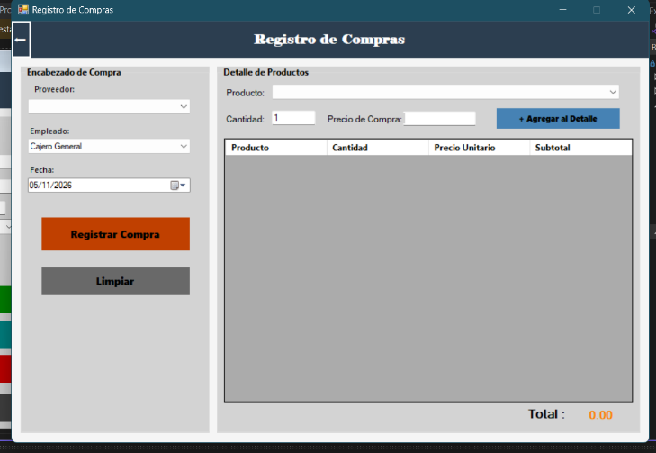

- Cálculo de ventas o detalle venta: El sistema realiza automáticamente los cálculos correspondientes al subtotal, descuentos, impuestos y total de cada venta.
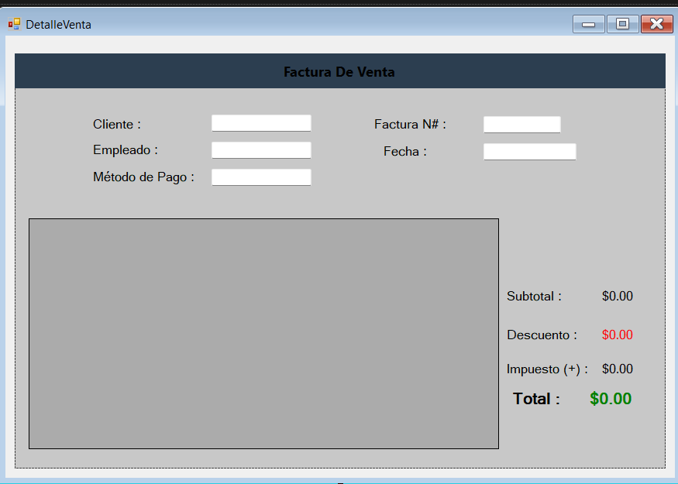

- Reportes del sistema: El sistema dispone de dos tipos de reportes:
  - Reporte de ventas: permite visualizar información de las ventas registradas y sus respectivos detalles.
  - Reporte de productos: permite consultar información relacionada con los productos almacenados en el sistema.

- Finalización: Una vez concluidas las operaciones, el usuario puede salir de la aplicación, finalizando su uso de manera adecuada. Este manual proporciona una guía general sobre el funcionamiento de los diferentes módulos del sistema, facilitando a los usuarios la administración de la información, el registro de operaciones y la consulta de los datos almacenados.

- Referencias bibliográficas y normativas citadas
Microsoft. (s. f.). Copia de seguridad y restauración de bases de datos de SQL Server. Microsoft Learn.
Microsoft. (s. f.). Rfc2898DeriveBytes.Pbkdf2 (System.Security.Cryptography). Microsoft Learn.
Asamblea Nacional de la República de Nicaragua. (2012). Ley N.º 787, Ley de Protección de Datos Personales. Publicada en La Gaceta, Diario Oficial N.º 61, del 29 de marzo de 2012.
Presidencia de la República de Nicaragua. (2012). Decreto N.º 36-2012, Reglamento de la Ley N.º 787, Ley de Protección de Datos Personales. Publicado en La Gaceta, Diario Oficial N.º 200, del 19 de octubre de 2012.

